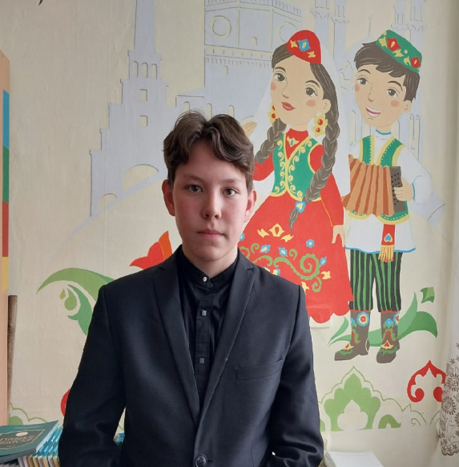
7 нче “а”сыйныфы укучысы
Хакимов Камиль Мунир улы

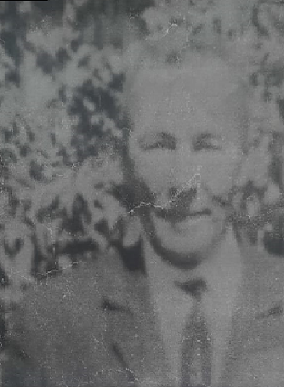
“Гаиләмнең Җиңү таңнары...”(эссе)
“Сугыш” сүзе биш хәрефле,
Тик беләм, бик хәвефле.
Һич кызганмый балаларны,
Һич аямый бабайларны...

Ватаныбыз тарихында изге, героик һәм шул ук вакытта фаҗигале дә чорлар бар. 1941 нче елның 22 июнендә башланган Бөек Ватан сугышы – әнә шундыйлардан.
Сугыш! Никадәр кайгы – хәсрәт, югалту, бәхетсезлек китердең син тынычлык халкына...
Сугыш! Граната, мина шартлавы. Янгын. Көлгә очкан шәһәр һәм авыллар. Ачлык. Кан. Үлем. Кайгылы хатлар, орден, медальләр...
Без боларны кинофильмнардан гына күреп беләбез.
Ә син, бабам, сугыш башланган көнне үк фронтка киткәнсең дә, безнең бәхетле киләчәгебез өчен кан коеп, чит-ят туфракта мәңгелеккә ятып калгансың.
Мин синең турында әбием сөйләгәннәрдән генә ишетеп беләм... Күкрәгенә терәп, яңа гына пешкән хуш исле икмәкне кискән чакта әбием безгә еш кына: “... Ходай икмәктән аермасын, дөньяларга иминлек бирсен. Без күргәнне сезгә күрергә язмасын ,” – дия иде.
Мин бу сүзләрнең мәгънәсен үсә төшкәч кенә аңладым.
Бөек Ватан сугышы китергән кайгы-хәсрәт әбиемне гомерлеккә “әти” дигән татлы сүздән мәхрүм иткән. Беләсеңме, бабам, мин әтиемне бик нык яратам. Ансыз бер генә көнне дә күз алдына китерә алмыйм. Ә әбием гомер буена бер генә тапкыр да “ әти, әтием, мин сине яратам” дип әйтә алмаган. Бу юлларны язганда миңа бик авыр булып китә, чөнки бу каһәр суккан сугыш күпме баланы әтисез калдырган.

Аллага шөкер, без андый кайгылар күрмәдек. Бәләкәй чактан ук әтине кочаклап, битләреннән чүп-чүп итеп үбеп “мин сине яратам, әтием, ”- дип әйтә алдык. Син сугышка киткәндә әбием әле тумаган булган. Син китеп, бер ай үткәч кенә җир йөзенә аваз салган. Саубуллашканда син хатыныңа : “Әнисе, үзеңне дә, баланы да сакла. Мин җиңү белән әйләнеп кайтырмын,”- дигәнсең. Тик сиңа әйләнеп кайтулар насыйп булмаган шул! Әбиемнең әнисе бер бала белән тол калган.
... Һәр елны Җиңү бәйрәмендә, Бабам сине, хәбәрсез югалганнарны, сугышта катнашканнарны искә алу өчен бистә уртасындагы һәйкәл янына җыелабыз. Һәйкәлгә чәчәкләр салабыз, сезне 1 минут тынлык белән искә алабыз. Сезгә багышлап шигырьләр сөйлибез. Һәйкәлләр янында Мәңгелек ут яна, һәрвакыт чәчәкләр була. Сугыш безнең якларга килеп җитмәсә дә, аның кара сөреме һәр йортка кагылды. Аларның исемнәре һәйкәлгә язылган. Шул исемлектә синең дә исемең бар, Бабам. Мин синең исемеңне һәрвакыт дулкынланып, горурланып укыйм, Бабам! Әйе шул, Бабам, синең кайту турындагы уйларың хыялда гына калган. Үзең кайтмасаң да, синең исемең кайткан. Җиңүнең 65 еллыгына һәр район “Хәтер” китабы чыгарды. Ул китапта та синең исемең дә бар.
Һәр гаиләдә ядкарь итеп саклана торган кадерле әйберләр бар. Безнең өйдә, Бабам, синән килгән фронт хатлары. Сугыш хатлары...Саргаеп беткән кәгазьдәге кадерле язулар...Без аны кадерләп саклыйбыз, сине сагынганда, кат- кат укыйбыз.
Быел илебез Бөек Җинүнең 79 еллыгын бәйрәм итә. Кызганыч, Бабам, син генә мондый бәйрәмнәрне күрә алмадың. Эх, күрсәң иде син, Бабам, безнең нинди матур тормышта яшәгәнне! Басу тулы иген кырлары чайкала, өстәл тулы сый-нигъмәт! Ни телибез шуны киябез, авыз тутырып ипи, тәм-том ашыйбыз. Кибет киштәләре берсеннән-берсе затлы товарлардан сыгылып тора. Зур матур өйләрдә яшибез. Һәр гаиләдә диярлек машина. Кешеләр ниләр генә уйлап тапмадылар! Космос, кәрәзле телефон, компьютер!..Матур һәм якты мәктәпләрдә белем алабыз. Болар барысы да сезнең вакытсыз өзелгән гомерегез бәрәбәренә бит! Бүгенге аяз күгебез, тыныч тормышыбыз өчен без сезгә, Совет солдатларына бурычлы, Бабам!
Эх, бабам!.. Исән булсаң иде син! Синең чал чәчеңнән сыйпап, дөньядагы иң матур сүзләр белән юатып, мең рәхмәтләр әйтер идем мин сиңа!

